**LAPORAN PENASIHAT AKADEMIK**

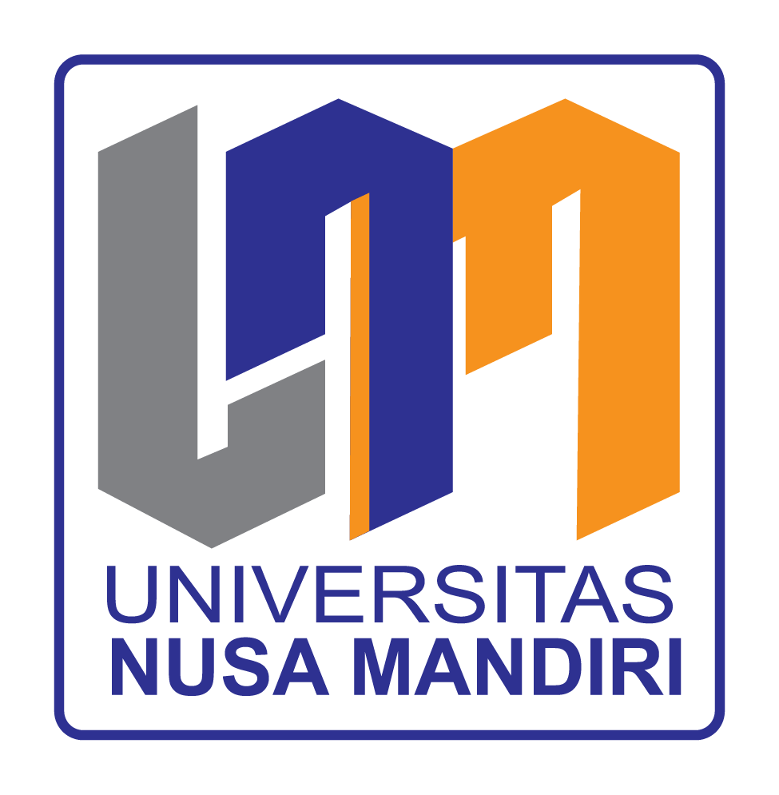

**Oleh:**

**Witriana Endah Pangesti, M. Kom**

**0316049601**

**FAKULTAS TEKNOLOGI INFORMASI**

**UNIVERSITAS NUSA MANDIRI**

**TAHUN**

**2023**

**Tahap 1**

**MATERI:**

**Tahap Perkenalan dan memberikan motivasi kepada mahasiswa untuk proses perkuliahan 1 semester kedepan**

**MASALAH:**

**Tidak Ada Masalah yang disampaikan Oleh Mahasiswa**

**SOLUSI:**

**Tidak Ada**

**SARAN:**

Belajar lebih fokus lagi agar mendapatkan nilai yang diinginkan sehingga dapat kesempatan untuk mendaftarkan pada program MBKM dan Lulus Tepat Wktu

**Tahap 2**

**MATERI:**

Memberikan informasi mengenai Surat edaran Wakil Rektor I Bidang Akademik Nomor : 020/3.02/UNM/WR1/X/2023 tanggal 26 Oktober 2023, tentang Ujian Tengah Semester (UTS) Semester Gasal Tahun Akademik 2023/2024.

**MASALAH:**

**Tidak Ada Masalah yang disampaikan Oleh Mahasiswa**

**SOLUSI:**

**Tidak Ada**

**SARAN:**

Belajar lebih fokus lagi agar mendapatkan nilai yang diinginkan sehingga dapat kesempatan untuk mendaftarkan pada program MBKM dan Lulus Tepat Wktu. Serta jika ada yang ingin disampaikan mengenai permasalahkan yang terjadi diperkulihan silahkan didiskusikan ke pada Dosen Penasihat Akademik, Sehingga bisa dicarikan Solusi bersama-sama

**Tahap 3**

**MATERI:**

Memberikan informasi dan pemahaman tentang kebijakan perkuliahan Semester Gasal 2023/2024 yang berlaku saat ini, sesuai Surat Edaran Rektor Nomor : 010/2.01/UNM/VIII/2023 tanggal 31 Agustus 2023 tentang Penyelenggaraan Pembelajaran Menggunakan Metode Tatap Muka di Universitas Nusa Mandiri. Mengingatkan mahasiswa/i tentang Surat Edaran No: 005/2.02/UNM/IV/2021, untuk tidak melakukan gratifikasi dalam bentuk apapun atau tidak diperkenankan memberikan sumbangan (balas jasa) dalam bentuk uang atau bentuk lain uang bersifat material baik diminta atau sukarela kepada pimpinan, dosen pembimbing/penguji, staf pengajar, dan administrasi.

**MASALAH:**

**Tidak Ada Masalah yang disampaikan Oleh Mahasiswa**

**SOLUSI:**

**Tidak Ada**

**SARAN:**

Belajar lebih fokus lagi agar mendapatkan nilai yang diinginkan sehingga dapat kesempatan untuk mendaftarkan pada program MBKM dan Lulus Tepat Wktu. Serta jika ada yang ingin disampaikan mengenai permasalahkan yang terjadi diperkulihan silahkan didiskusikan ke pada Dosen Penasihat Akademik, Sehingga bisa dicarikan Solusi bersama-sama

**Tahap 4**

**MATERI:**

Mengingatkan mahasiswa tentang Surat Edaran Rektor Universitas Nusa Mandiri Nomor: 005/2.02/UNM/VI/2021 tanggal 2 Juni 2021, tentang Larangan Gratifikasi. Mahasiswa diharapkan untuk tidak melakukan tindakan gratifikasi dalam bentuk apapun sehubungan dengan balas jasa baik diminta maupun tidak diminta atau sukarela kepada pimpinan, dosen pembimbing atau penguji, staf pengajar dan staf administrasi.

Mengingatkan dan lebih diperhatikan tentang Registrasi Pembayaran Kuliah Semester Genap 2023/2024 tanggal 1 Januari s/d 2 Februari 2024. Jika Mahasiswa ingin mengajukan cuti atau komplain pembayaran yang bermasalah (salah NIM/nominal) maksimal tanggal 1 Maret 2024.

Pelaksanaan ujian dilakukan di ruang ujian melalui fasilitas Internet untuk ujian secara tatap muka (luar jaringan) dan ujian secara virtual (dalam jaringan) pada laman http://elearning.nusamandiri.ac.id (My ELNUSA), dimulai pada tanggal 8 s/d 13 Januari 2024.

Memberikan informasi tentang tata tertib Ujian Akhir Semester (UAS) Semester Gasal 2023/2024 yang berlaku. Serta Kartu Hasil Studi (KHS) mulai dilihat melalui laman http://www.nusamandiri.ac.id pada tanggal 24 Januari 2024.

Bagi mahasiswa yang nilainya masih terdapat nilai D, E atau C (optional) dapat melakukan pendaftaran Ujian Her mulai tanggal 22 s/d 26 Januari 2024.

**MASALAH:**

**Mahasiswa ada yang mendapatkan Nilai rendah ketika UTS karena server bermasalah**

**SOLUSI:**

**Diusahan ketika nanti UAS untuk mencari lokasi yang baik untuk melakukan UAS (Elearning), sehingga nilai UAS bisa baik, nilai Akhir di tentukan dengan abseni, tugas, UTS, dan UAS sehingga bisa di tingkatakan untuk ke 3 nilai lain, supaya nilai akhir nya baik.**

**SARAN:**

Belajar lebih fokus lagi agar mendapatkan nilai yang diinginkan sehingga dapat kesempatan untuk mendaftarkan pada program MBKM dan Lulus Tepat Wktu. Serta jika ada yang ingin disampaikan mengenai permasalahkan yang terjadi diperkulihan silahkan didiskusikan ke pada Dosen Penasihat Akademik, Sehingga bisa dicarikan Solusi bersama-sama